1. INTRODUÇÃO

Segundo Medronho et al. (2006), na Epidemiologia, os fatos passados esclarecem o presente e estabelecem uma idéia de análise para situações futuras. Em tempos passados os estudos epidemiológicos só se detinham às patologias epidêmicas. A prática epidemiológica era focada na erradicação das patologias transmissíveis, sendo imprescindível nos anos 60, com a varíola, e nos anos 70, com a poliomielite, através da quebra do ciclo biológico do vetor a partir da vacinação e terapêutica para as classes e faixas etárias específicas.
Vale ressaltar que Rouquayrol e Almeida Filho (2003) relatam que na década de 20 a ‘história natural’ já era voltada para a prevenção das doenças e seus agravos.
No Brasil, a epidemiologia deu uma guinada nas últimas duas décadas, contando com um número satisfatório de profissionais, métodos e técnicas de atuação inovadoras.
Hoje, além das epidemias, estudam-se as endemias e os agravos como um todo. Dentre eles, estuda-se o índice de mortalidade sendo abordados neste estudo os agravos neonatais que evoluem para o óbito (MEDRONHO et al., 2002).
A causa morte tem caráter fundamental nas atitudes pregressas das populações ou em grupos específicos. Se considerada a questão social, decorrente de condicionantes relacionados à formação e ao grau de instrução, que muito podem contribuir para a prevenção de doenças e objetivar níveis de vida mais saudáveis.
As informações sobre as causas das mortes são os dados de onde partem todo o estudo pertinente ao sistema, tanto para estudos no território nacional, seja ele local, geral, ou para as organizações fora do país (PEDROSA et al., 2007).
Considerando as inovações implantadas no período neonatal Carvalho, Brito e Matsuo (2007, p.1004) referem-se aos métodos e técnicas de atuação inovadoras: “[…] Uso de corticosteróide antenatal, terapia com surfactante exógeno, técnicas de manutenção de temperatura, nutrição, suporte ventilatório e outras”, como recursos para minimização dos agravos causadores do óbito neonatal.
Considerando que alguns tipos de agravos são totalmente evitáveis através de informações fornecidas na consulta de Enfermagem, educação em saúde para a promoção do esclarecimento das dúvidas gestacionais, aprimoramento das técnicas maternais, prevenção no cuidado à saúde e comportamentos preventivos no ambiente no qual a gestante ou RN está inserido, e embora o município de Igarassu apresente modelos de programas voltados a saúde da criança, dando suporte através das ações educativas fornecida a gestante e seus familiares, ainda não alcançou a meta do milênio.

2. OBJETIVOS

2.1 GERAL

Investigar os principais agravos que levam ao óbito neonatal na área de abrangência do Município de Igarassu no período de Julho a Dezembro de 2009.

2.2 ESPECÍFICO

•Definir óbito RN´s Neonatal;
•Apontar a faixa etária (precoce ou tardio) dos RN´s Neonatais mais vulneráveis aos agravos que levam a óbito;
•Apontar as causas que mais acometem os RN´s neonatal;
•Traçar o perfil da amostra.

3. REVISÃO DA LITERATURA

O estudo ora proposto buscou questões referentes à mortalidade infantil e neonatal e pode observar o registro feito quanto às principais causas e medidas tomadas no decorrer dos anos anteriores associados aos outros estudos.
A redução dos casos de óbito neonatal e perinatal estão relacionadas à evolução dos métodos e técnicas utilizadas, através dos esforços reunidos de especialistas e estudiosos de vários países, envolvidos no combate a mortalidade infantil e neonatal.
Considerando a redução da mortalidade infantil como meta de desenvolvimento entre as nações, o Manual de Vigilância do Óbito Infantil e Fetal (2009, p.7) elaborado em Brasília/DF, pelo Ministério da Saúde (MS) no ano de 2009 aponta em seu corpo o seguinte parâmetro:

A redução da mortalidade infantil é ainda um desafio para os serviços de saúde e a sociedade como um todo. Faz parte das Metas do Desenvolvimento do Milênio, compromisso assumido pelos países integrantes da Organização das Nações Unidas (ONU), do qual o Brasil é signatário, para o combate à pobreza, à fome, às doenças, ao analfabetismo, à degradação do meio ambiente e à discriminação contra a mulher, visando o alcance de patamares mais dignos de vida para a população, uma vez que a mortalidade infantil reflete as condições de vida da sociedade (United Nations, 2000).

Segundo Frias, P.G. et al. (2010), o sistema de acompanhamento dos casos de nascimento e mortalidade infantil, tem valor imprescindível para o monitoramento da saúde no Brasil. O Ministério da Saúde utiliza como fontes de informação a coleta dos dados do Sistema de Informação sobre Nascidos Vivos (SINASC) e do Sistema de Informações sobre Mortalidade (SIM). Os dados colhidos desses sistemas tornam-se de caráter vital para o melhoramento e implantações de ações voltadas para as políticas publicas de assistência à saúde da população nacional.
Os dados lançados no Sistema de Informações sobre Mortalidade Infantil (SIMI) tem como prioridade, a detecção e minimização dos agravos relacionados à assistência pré-natal e neonatal que possibilitam a abertura para a evolução do óbito infantil (FRIAS, P.G. et al., 2010).
O Programa de Assistência Integral a Saúde da Criança (PAISC) foi inserido pelo Ministério da Saúde, a partir da década de 80, e vem ajudando desde então a monitorar os cinco indicadores básicos da saúde da criança. Tendo como prioridades básicas o “crescimento e desenvolvimento, aleitamento materno e orientações para o desmame, controle e assistência a doenças diarréicas bem como controle e assistência das infecções respiratórias agudas e imunização” (VIDAL, S.A. et al., 2003, p.287).
Ainda segundo Vidal, S.A. et al. (2003) na década de 90, foi implantado pelo Ministério da Saúde o programa de Atenção Integrada as Doenças Prevalentes da Infância (AIDPI). Programa este voltado para a saúde da criança, favorecendo o aperfeiçoamento dos profissionais que atuam na atenção primária, reduzindo assim, o índice de mortalidade infantil em Pernambuco. Que atualmente, ainda é alto, devido às condições socioeconômicas e culturais da população.
No ano de 1976, foi criado pelo Ministério da Saúde em todo território nacional um modelo padronizado de declaração de óbito (DO), facilitando assim, o fornecimento de dados mais completos para traçar o perfil de mortalidade em todo território brasileiro (MONITORIMI, 2009).
De acordo com Aquino et al. (2003) a mortalidade perinatal é desencadeada por fatores determinantes intermediários e distais. Os intermediários, responsáveis pela efetivação de fatores de risco biológicos e os distais pelos fatores de risco relacionado às condições sociais e financeiras das populações.
No estudo de Marcondes et al. (2002) os dados analisados apontam que as variações socioeconômicas em determinadas localidades e época, no contexto geral, atingem diretamente a saúde da população infantil tornando-a susceptível ao óbito.
Por conseguinte Vilela, M.B.R. et al. (2008) referem que as condições socioeconômicas de saúde do conjunto de moradores de um lugar estão intimamente ligadas ao índice de mortalidade infantil (MI). Nesse contexto, os crescimentos sociais de uma comunidade estão atrelados à incidência de mortalidade infantil mensurada pelo Coeficiente de Mortalidade Infantil (CMI) da localidade a ser estudada.
No estudo realizado por Vilela, M.B.R. et al. (2008; 78:19-29 apud, Wagstaff A. 2000, p.456) mostrou que “a análise da mortalidade infantil em nove países em desenvolvimento, apontou o Brasil como o país de maior desigualdade social na mortalidade infantil”.
Oliveira e Mendes; Simões & Monteiro (1995 apud Guimarães, M.J.B. et al) comentam que a estratificação social pode ser o determinante para o acesso aos recursos básicos oriundos do modelo sócio-econômico dos indivíduos e referente às condições de vida de cada população.
Vilela, M.B.R. et al. (2008 apud Braveman, 2006) referem que as condições de desigualdade social em relação à saúde são de uma forma particular prejudicial a um determinado grupo causando conseqüências sérias para a saúde dos menos favorecidos.
Para tanto, foram tabulados quatro estratos por Guimarães, M.J.B. et al. (2003, p. 1418-1419) Estrato I – Elevada condição de vida; Estrato II – Intermediária condição de vida; Estrato III – Baixa condição de vida; Estrato IV – Pior condição de vida.
Ainda no estudo de Vilela, M.B.R. et al. (2008 apud Victória, C.G. et al., 2003) é referido que as crianças de família de baixa renda são mais suscetíveis a adquirir doenças relacionadas com a maior exposição aos agentes patológicos, pela maior deficiência nutricional e pela menor acessibilidade a intervenções preventivas e curativas.
Vilela, M.B.R. et al. (2008 apud Bezerra Filho, J.G. et al., 2007) reforçam a tese de que as condições socioeconômicas afetam, determinam e contribuem para o óbito infantil.
Refere ainda Vilela, M.B.R. et al. (2008 apud Bezerra Filho, J.G. et al., 2007, p.459) que “[...] embora também destaque a importância da adoção das ações públicas específicas à saúde da criança. Essas, por sua vez, configuram-se emergenciais e insuficientes à redução da mortalidade infantil e à sua manutenção em nível mínimo possível”.
Segundo o estudo de Aquino et al. (2003), além do baixo peso e seus fatores biológicos, existem outros fatores que tornam os RN’s susceptíveis ao óbito. Dentre eles, o fator que mais influenciou foi o sócio-econômico, embora o estudo de Carvalho, Brito e Matsuo (2007), mostrem que as condições sócio-econômicas e pré-gestacional não tiveram relação significativa com os óbitos (p ≥ 0,05) em seu estudo.
Referem Marcondes et al. (2002) que o período neonatal, seja ele precoce ou tardio, está diretamente atrelado aos fatores assistenciais dos períodos pré-natais e perinatal. É fato que os agravos ocorridos nestes períodos são muitas vezes de evolução rápida e letal.

Conceituando os períodos perinatal e neonatal Marcondes et al. (2002, p. 253) definem

Período perinatal – Começa em 22 semanas completas (154 dias) de gestação (época em que o peso de nascimento e normalmente de 500 g) e termina com 7 dias completos após o nascimento.
Período neonatal – Começa no nascimento e termina após 28 dias completos depois do nascimento. As mortes neonatais (Mortes entre nascidos vivos durante os primeiros 28 dias completos de vida) podem ser subdivididas em morte neonatais precoces, que ocorrem durante os primeiros 7 dias de vida e mortes neonatais tardias, que ocorrem após o sétimo dia, mas antes de 28 dias completos de vida.
A partir da década de 90, foram desenvolvidas novas formas de melhoramento nas técnicas de cuidado perinatal, tornando possível um índice maior de sobrevivência de Recém Nascidos (RN’s) de baixo peso e de idade gestacional progressivamente menor. (CARVALHO; BRITO; MATSUO, 2007).
Foram encontrados 13 agravos durante a pesquisa no ano de 2009 no município de Igarassu, estando relacionados aos determinantes intermediários citados por Aquino et al. (2003) e segundo o autor, referem-se aos fatores de risco biológicos no que diz respeito à história pregressa desta e das gestações anteriores e as doenças relacionadas à maternidade.
Aquino et al. (2003, p.2854), referem-se ainda aos determinantes distais da mortalidade, ou seja, aos fatores sócio-econômicos e estes, por sua vez, ”podem influenciar alguns efeitos dos fatores biológicos e dificultar o acesso a uma assistência adequada à gestante durante o pré-natal e o nascimento da criança”.
Aponta ainda que “Uma das limitações do estudo dos coeficientes de mortalidade perinatal e neonatal deve-se a má qualidade dos registros dos óbitos em virtude da sub-notificação e dos diferentes critérios utilizados para a classificação de morte.”. (AQUINO et al., 2003, p.2854).
O Primeiro Congresso Internacional de Estatística realizado em Bruxelas, ainda em 1853, teve como conclusão o reconhecimento da necessidade de classificar as causas de morte dos indivíduos para ser utilizado de uma única forma o reagrupamento das doenças, para todos os países. Esta tarefa foi delegada ao Dr. William Farr e ao Dr. Marc d’Espine (MEDRONHO et al., 2002).
Em Paris, no ano de 1900, fazendo-se presente 26 países, ocorreu a Primeira Conferência Internacional para revisão da Classificação Internacional de Causa Morte. A partir desta conferência, várias outras revisões visando o mesmo objetivo foram feitas. Porém, na sexta revisão, em 1948, a responsabilidade de classificar as causas de morte, unificando uma compreensão para todos os países, passou a ser da Organização Mundial de Saúde (OMS) (MEDRONHO et al., 2006).

Referem ainda Medronho et al. (2006, p. 12) que a

9ª revisão da CID, de 1975, (Classificação Internacional das Doenças) que diz os Diversos títulos da classificação representam uma série de ajustes entre sistemas Baseados na etiologia, nas localizações anatômicas nas circunstâncias de início da doença, assim como na qualidade da informação disponível nos registros médicos.

Segundo Pedrosa et al. (2007) os estudos estatísticos dos óbitos neonatais não são confiáveis devido à deficiência dos dados citados pelos informantes nos respectivos documentos.
Referem Rouquayrol e Almeida Filho (2003 apud JORGE, 2002) que com o passar dos anos vem melhorando e ampliando a área de exploração do estudo estatístico dos dados de mortalidade infantil.
Pedrosa et al. (2007) referem que houve uma melhora no preenchimento das fichas informativas entre os anos de 2001 e 2002, porém certas informações essenciais não foram colocadas no sistema em 60,4 % dos casos de morte comprovando ainda muitas falhas do preenchimento das Declarações de Óbito (DO).
Referem Aquino et al. (2003 apud CARVALHO; GOMES, 2005; p. 81) que “[…] o aumento dos casos de óbito em RN se deu pela contabilidade e classificação correta dos nascidos vivos e natimorto por serem considerados inviáveis […].”

Referem Rouquayrol e Almeida Filho (2003, p. 42) que

Os óbitos totais [...], [...] sofrem freqüentes distorções determinadas pela qualidade dos registros, tanto de nascidos vivos quanto de óbitos de menores de um ano. Em regiões mais pobres do interior do Nordeste brasileiro, por exemplo, a subnotificação de óbitos pode apresentar maiores problemas.
Barreto (2000), empregando a técnica de autópsia verbal, em meados da década de 90, encontrou uma subnotificação de 74, 3 % de óbitos em menores de um ano, em alguns municípios de pequeno e médio porte do Ceará.

Existem erros oriundos no preenchimento da Declaração de Óbito (DO) devido à falta de conhecimento dos informantes que não interpretam corretamente os itens solicitados nos papéis a serem preenchidos, também não existe padronização dos dados essenciais e secundários tornando-os sem confiabilidade (PEDROSA et al., 2007).

No município de Igarassu, foi comprovada a má qualidade do preenchimento das declarações de óbito devido à falta de dados essenciais impossibilitando a correta interpretação dos casos. E embora haja esta dificuldade para a real fidedignidade dos dados do SIMI o município de Igarassu, espera atingir a meta do milênio de acordo com o Manual de Vigilância do Óbito Infantil E Fetal e do Comitê de Prevenção do Óbito Infantil e Fetal do Ministério da Saúde (2009) que destaca o
“[...] cumprimento dos compromissos assumidos pelo Governo Brasileiro em defesa da criança, tais como o Objetivo de Desenvolvimento do Milênio Número Quatro, que tem como meta a redução em dois terços, entre 1990 e 2015, a mortalidade de crianças menores de cinco anos [...]”

Entre tanto as subnotificações existentes podem afetar o perfil dos agravos que levam a mortalidade infantil no município, gerando assim, uma discordância entre o resultado do cumprimento da meta do milênio e o que nos diz Aquino et al. (2003) quando aponta um clássico problema no preenchimento da declaração de óbito: A fidedignidade para obter a real classificação dos infantes entre nascido vivo, feto ou RN inviável e nascido morto.

4. PROCEDIMENTOS METODOLÓGICOS

Foi realizado um estudo do tipo quantitativo de conveniência, tendo como fonte os dados secundários das Declarações de Óbito (DO) dos indicadores do Sistema de Informação de Mortalidade. Embora a estimativa para a coleta de dados tenha sido de quarenta (40) óbitos neonatais no período de julho a dezembro de 2009, a população do estudo foi composta por todos os óbitos neonatal residente no município, ocorridos no ano de 2009, somatizando o total de 22 óbitos neonatais.

4.1 TIPO DE ESTUDO

Trata-se de um estudo quantitativo de conveniência.

Para Vieira S. (1980, p.5) trata-se de

A amostra de conveniência é formada por elementos que o pesquisador reuniu simplesmente porque dispunha deles.[...],[...] Os estatísticos têm muitas restrições ao uso de amostras de conveniência. Mesmo assim, as amostras de conveniência são comuns na área de saúde, onde se fazem pesquisas com pacientes de uma só clínica ou de um só hospital. Mais ainda, as amostras de conveniência constituem muitas vezes, a única maneira de estudar determinado problema.

4.2 DESCRIÇÃO DA ÁREA

O estudo foi realizado na área de abrangência do município de Igarassu no Departamento de Epidemiologia e Coordenação de Saúde da Criança do município já citado.

4.3 POPULAÇÃO DO ESTUDO E PERÍODO DE REFERÊNCIA

Embora a estimativa para a coleta de dados tenha sido de quarenta (40) óbitos neonatais no período de julho a dezembro de 2009, a população do estudo foi composta por todos os óbitos neonatal residente no município, ocorridos no período de 2009, somatizando o total de 22 óbitos neonatais.

4.4 CRITÉRIO DE INCLUSÃO

• RN’s Neonatais que foram a óbito na área de abrangência do Município de Igarassu no ano de 2009.

4.5 CRITÉRIO DE EXCLUSÃO

• Óbitos fetais;
• Crianças que foram a óbito com mais de 27 dias completos de vida;
• RN’s que não residem na área de abrangência do município de Igarassu mesmo que tenham evoluído para o óbito nesta cidade;

4.6 INSTRUMENTO PARA A COLETA DE DADOS

A coleta de dados envolveu análise documental em fichas de investigação de notificação compulsória de óbito menor de um (1) ano (DO), no banco de dados do Sistema de Informação sobre Mortalidade – SIM, processados na Secretaria de Saúde de Igarassu.
O instrumento utilizado para obtenção dos dados da análise documental foi um questionário de questões fechadas.

4.7 ASPECTOS ÉTICOS E LEGAIS

O projeto foi encaminhado ao Comitê de Ética e Pesquisa (CEP) da Fundação de Ensino Superior de Olinda - FUNESO. Passado por esta etapa foi encaminhado e submetido à análise da Diretoria de Gestão do Trabalho da Secretaria de Saúde de Igarassu sendo autorizado a coleta e o uso do banco de dados do SIM.

4.8 RISCO E BENEFÍCIO

O estudo ora proposto segundo a Resolução 196/96 incorrerá em risco mínimo, entretanto, trará inúmeros benefícios, considerando que contribuirá para subsidiar o enfermeiro na sua assistência ao pré-natal de qualidade à saúde da criança, com o intuito de minimizar os riscos e agravos, para a redução da incidência das principais causas que levam ao óbito neonatal, construindo o conhecimento de Enfermagem nas áreas específicas da Mortalidade Infantil - Saúde da Criança – Saúde Pública.

4.9 APRESENTAÇÃO E ANÁLISE DOS RESULTADOS

Os dados foram coletados, computados manualmente, organizados em freqüências absolutas e relativas, dispostos em gráficos e analisados à luz da literatura pertinente da área.

5. ANÁLISE E DISCURSÃO DOS DADOS

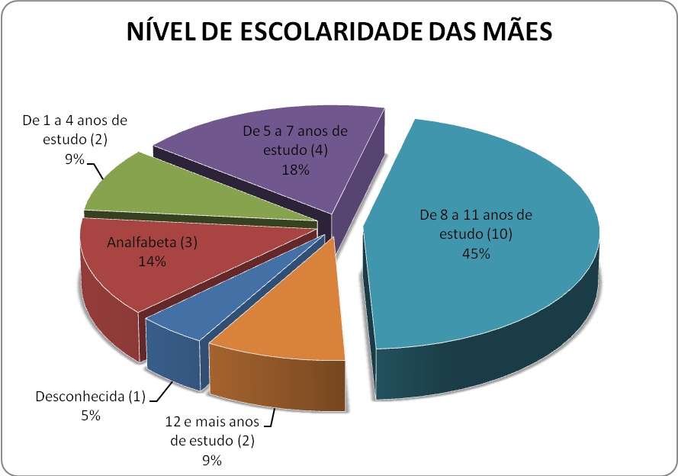
Gráfico 1. Distribuição da amostra relacionada ao nível de escolaridade das mães. Igarassu, PE, ano de 2009.
Fonte: SIM/SIMI/Secretaria de Saúde de Igarassu.

Silva, M.; Filismino, D.C.; Dantas, I.C., (2008), destacam claramente em seu estudo a associação entre o nível de escolaridade e as condições socioeconômicas das famílias dos RN´s. Ou seja, quem tem o maior nível de escolaridade, tem a possibilidade de melhores avanços nas questões sociais e financeiras. Têm também melhores esclarecimentos relacionados à saúde comparados aqueles que estudaram menos anos.
De acordo com a análise dos estudos já citados referente ao fator socioeconômico, relacionado ao nível de escolaridade, foi observado no município de Igarassu uma taxa de analfabetismo entre as mães dos RN´s estudados é de 14 %, ou seja: 3 casos onde não se tinha nenhum grau de estudo; as que estudaram de 1 a 4 anos, tivemos 2 casos (9 %); de 5 a 7 anos foram 4 casos (18 %); enquanto de 8 a 11 anos de estudo somatizou 10 casos (45%); com 12 anos e mais de estudo 2 casos foram encontrados (9 %). Observe no gráfico a cima o nível de escolaridade das mães dos RN’s em estudo. (Gráfico 1).

Gráfico 2. Distribuição da amostra de acordo com o sexo dos RN. Igarassu, PE, ano de 2009.
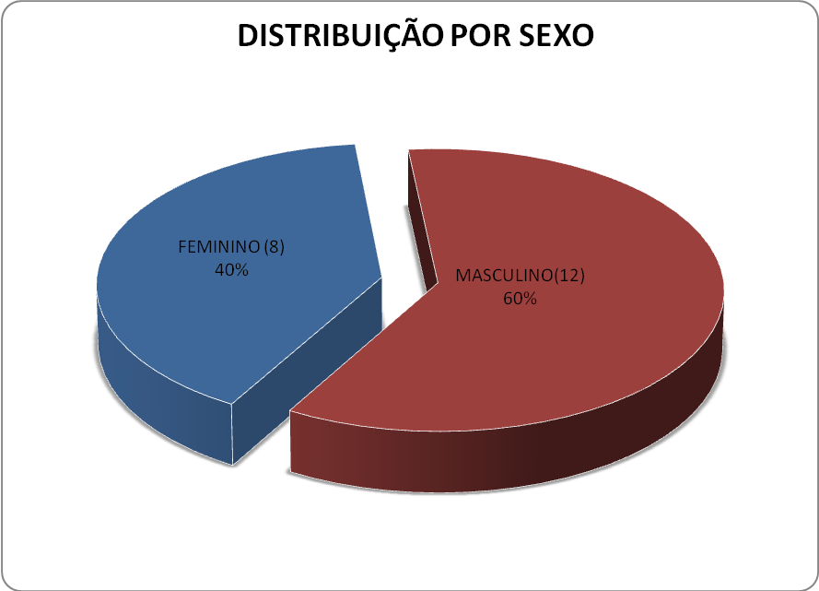
Fonte: SIM/SIMI/Secretaria de Saúde de Igarassu.

Franceschini DTB, Cunha MLC (2007) sugeriram em seu estudo que existe uma grade diferença dos RN que nascem pelo procedimento de tucurgia e o que nascem por via vaginal, constatado na categoria de Apgar de 4 a 6. Foi relatado também que o sexo do RN tem uma grande importância, já que os RN do sexo masculino são mais influenciados, tendo um índice de Apgar mais baixos quando nascidos por parto cirúrgico. No município de Igarassu 60 % da amostra foram de RN do sexo masculino e 40 % do sexo feminino. (Gráfico 2)

Gráfico 3. Distribuição da amostra de acordo com Peso ao nascer do RN. Igarassu, PE, ano de 2009.
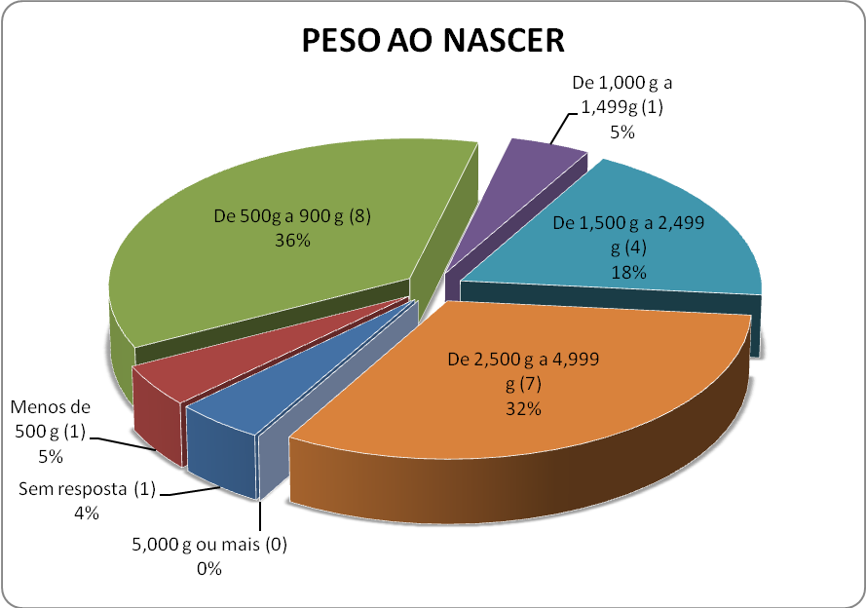
Fonte: SIM/SIMI/Secretaria de Saúde de Igarassu.

Segundo Aquino et al. (2003) o fator biológico que mais contribui para a mortalidade neonatal é o peso inferior a 2.500 g ao nascer.
Carvalho, Brito e Matsuo (2007), apontam que 50% dos óbitos infantis entre menores de um ano se dá ao alto índice de Recém Nascido de Muito Baixo Peso (RNMBP).
Os RNMBP (≥ 500 e ≤ 1.500 g) apresentam riscos maiores de desenvolver inúmeras patologias associada ao prolongamento da internação deixando-os susceptíveis as doenças oportunistas e vulneráveis ao óbito (CARVALHO; BRITO; MATSUO, 2007).
Nessa pesquisa foi comprovado o que fala os estudos de outros autores aqui já citados, observando assim, que a taxa de mortalidade dos RN neonatais do município de Igarassu também está relacionada com o baixo peso ao nascer, demonstrado no gráfico a cima. (Gráfico 3).

Gráfico 4. Distribuição da amostra de acordo com a idade neonatal do RN. Igarassu, PE, ano de 2009.
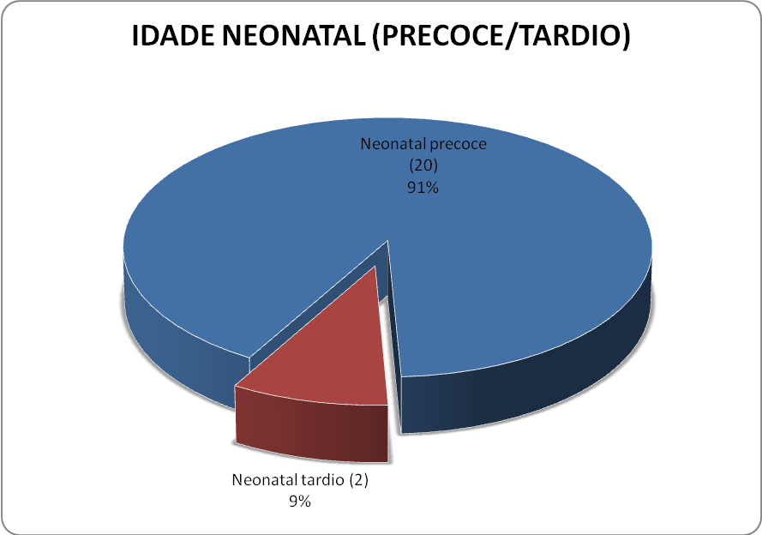
Fonte: SIM/SIMI /Secretaria de Saúde de Igarassu

Aquino et al. (2003) definem Óbito Neonatal precoce quando o RN morre até sete dias completos de vida. E acrescentam que, ele é utilizado como informativo para determinar a qualidade do cuidado materno e neonatal.
Lima, E.F.A., et al. (2008, p.163) considera como sendo óbito neonatal tardio, “as mortes entre nascidos vivos ocorridos após o sétimo dia até o 28º dia de vida completo.”. (Gráfico 4).

Gráfico 5. Distribuição da amostra de acordo com a idade das mães dos RN’s em estudo. Igarassu, PE, ano de 2009.
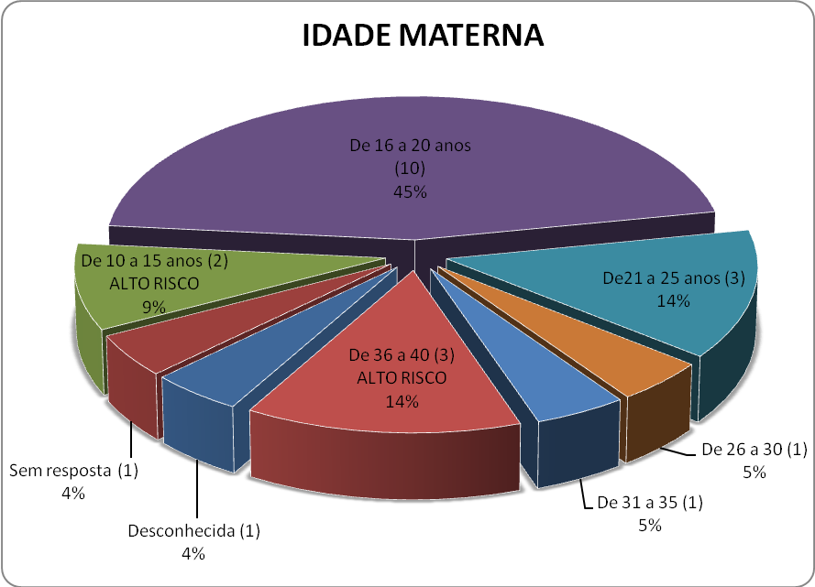
Fonte: SIM/SIMI /Secretaria de Saúde de Igarassu

Ainda segundo o estudo de Aquino et al. (2003), a variável que se mostrou mais predominante em relação ao óbito neonatal, entre mães adolescentes foi a prematuridade e o baixo peso ao nascer.
Embora Aquino et al. (2003), tenha apontado a gestação em adolescentes como fator de risco para a prematuridade. Em Igarassu a idade média das mães foi de 21 anos. (Gráfico 5).

Gráfico 6. Distribuição da amostra referente à via de parto. Igarassu, PE, ano de 2009.
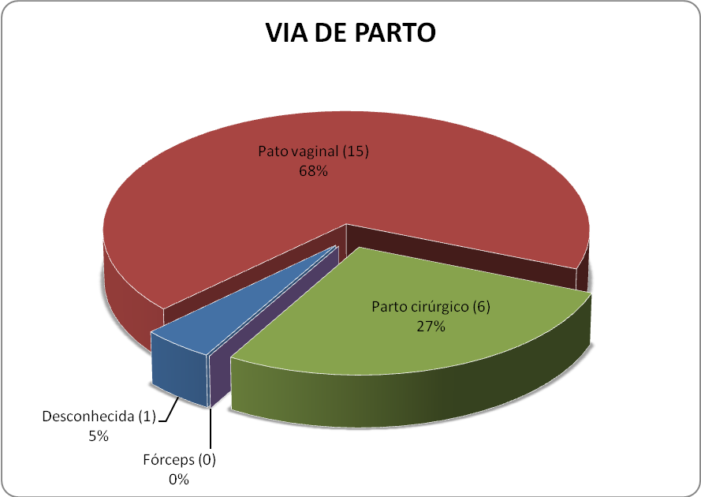
Fonte: SIM/SIMI /Secretaria de Saúde de Igarassu.

Referem Carvalho, Brito e Matsuo (2007 apud DUARTE; MENDONÇA, 2005, p. 1010), o estudo mostrou que “Tem sido relatado que recém-nascidos de extremo baixo peso (<1.000g) apresentam maior risco de óbito quando nascem por via vaginal”. (Gráfico 6).

Gráfico 7. Distribuição da amostra de acordo com a rede de saúde utilizada para realização do parto. Igarassu, PE, ano de 2009.
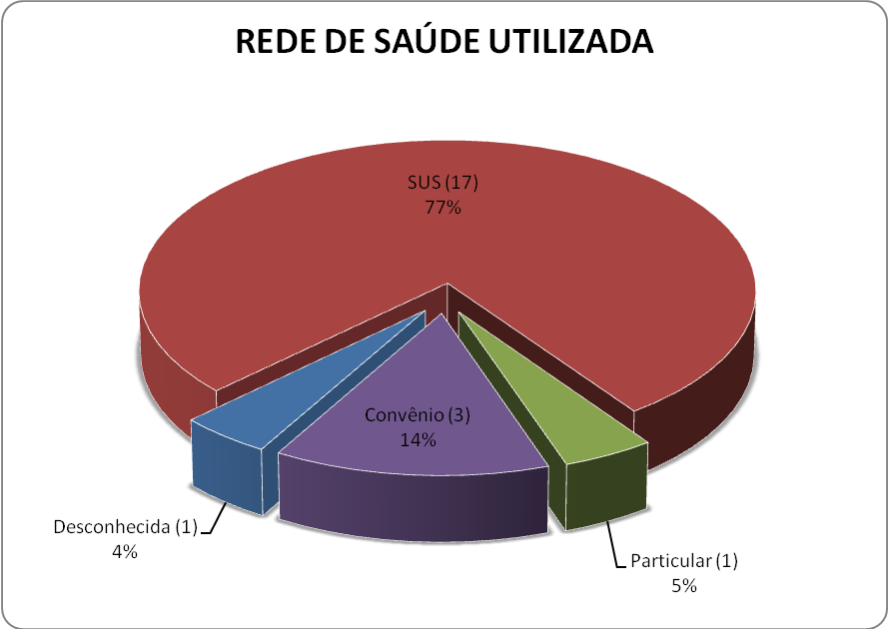
Fonte: SIM/SIMI /Secretaria de Saúde de Igarassu.

Mesmo com uma adaptação ao tipo de parto, os índices de óbitos neonatais foram bem mais elevados na rede do Sistema Único de Saúde (SUS) do que na rede particular, dados este também observado em Igarassu. (Gráfico 7).
Lembram Aquino et al. (2003, p. 2860) quando diz que “[...] os fatores de risco que estiveram mais fortemente associados à mortalidade perinatal foram a prematuridade e o baixo peso ao nascer, passível, em certo grau, de influências assistenciais e sócio-econômicas.”.

Gráfico 8. Distribuição da amostra segundo a Classificação Internacional das Doenças – CID 10ª de acordo com os agravos (Causa Básica dos Óbitos). Igarassu, PE, ano de 2009.
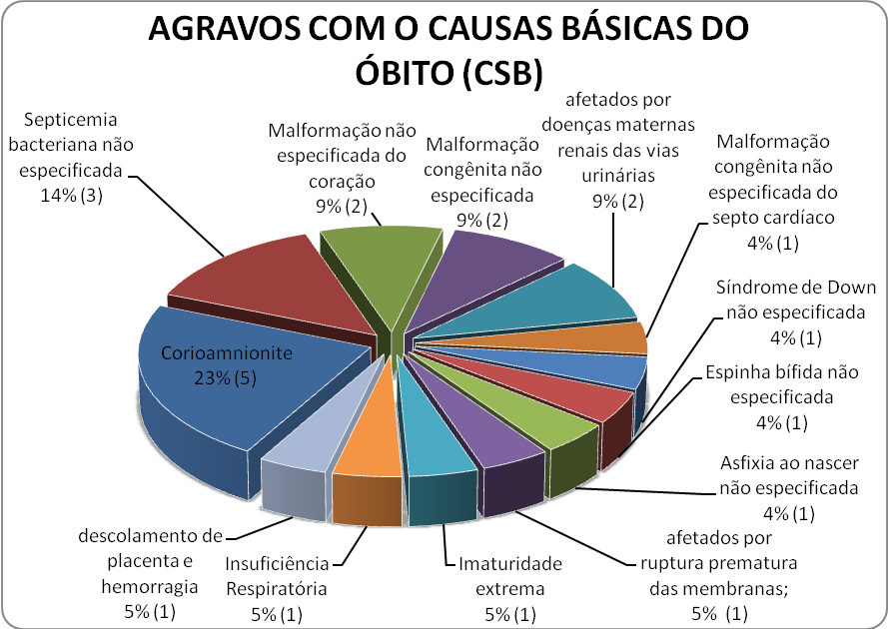
Fonte: SIM/SIMI /Secretaria de Saúde de Igarassu.

Embora estudos revelem que as condições socioeconômicas e baixo peso ao nascer sejam os motivos principais dos óbitos nos estudos dos autores já citados, no município de Igarassu, de acordo com o censo 2007 do Instituto Brasileiro de Geografia e Estatística (IBGE), onde a população residente total é de 93.748 habitantes. Sendo 23.645 domicílios urbanos e 2.077 domicílios rurais, resultando em uma densidade demográfica de 306,80 habitantes por km², com área municipal ocupada por 302,9 Km², foi encontrada outra realidade onde o índice mais alto entre os agravos foi a corioamnionite.
Korbage, M. C. A. et al. (1994, p. 98) definem outros termos para a corioamnionite “como infecção - intra parto, infecção - intra amniótica (via ascendente), infecção intra-uterina e infecção do líquido amniótico”.
Refere ainda Korbage, M. C. A. et al. (1994) a via ascendente das bactérias, presentes no meio vaginal, após a ruptura prematura das membranas infeccionam a cavidade intra-amniótica.
Segundo Ribeiro, A.M. et al. (2002) a ruptura prematura das membranas está intimamente relacionada com a preexistência de microorganismos nocivos ao meio, provocando a amniorrexe prematura e a colonização desta microbiota vaginal (via ascendente) para a cavidade intra-amniótica, tendo como conseqüência o elevado percentual de infecção precoce e mortalidade neonatal.
Nesse estudo realizado no município de Igarassu, observou-se que o maior índice entre as causas básicas do óbito (CSB) segundo a Classificação Internacional das Doenças (CID 10) foi o - P027 Feto e RN afetados por corioamnionite. Existindo 5 casos, ou seja, 23 % dos casos de óbitos neonatais do município no ano de 2009. (Gráfico 8).
Com o segundo maior índice entre as causas básicas do óbito (CSB) é o CID 10 – P369 Septicemia bacteriana não especificada do RN com 3 casos, ou seja 14 % dos casos de óbitos neonatais do município no ano de 2009.
Embora seja uma infecção que acomete todos os órgãos do sistema, ela e não especificada. Pois, mesmo com toda evolução tecnológica, fica difícil fechar um diagnóstico bacteriano principalmente no Recém Nascido Pré Termo (RNPT) dada pela inespecificidade das manifestações clínicas. (CECCON, M.E.J.R., 2008).

Define Ceccon, M.E.J.R. (2008),

A sepse no RN é classificada em precoce e tardia. Na sepse precoce o RN apresenta sintomas nos primeiros três dias de vida, está relacionada com fatores de risco maternos e os agentes bacterianos encontrados em culturas são os presentes no canal do parto. Na sepse tardia esses sintomas ocorrem a partir do quarto dia de vida, está mais relacionada com fatores neonatais e acomete em geral os RN que encontram-se internados nas Unidades de Terapia Intensiva Neonatal, sendo os agentes encontrados de origem hospitalar.

Gráfico 9. Distribuição da amostra de acordo com a vulnerabilidade do RN (precoce/tardio) associada às causas básicas do óbito (CSB) Igarassu, PE, ano de 2009.

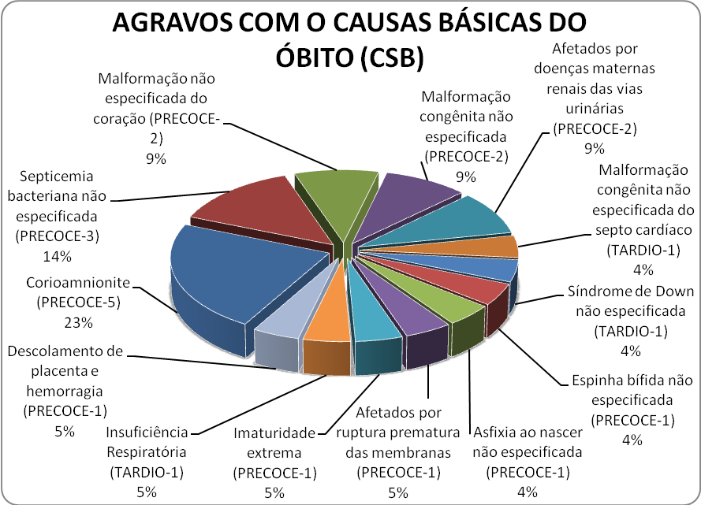

Fonte: SIM/SIMI /Secretaria de Saúde de Igarassu.

Ceccon, M.E.J.R. (2008), anda explica que os Recém Nascidos Pré Termo (RNPT) com peso inferior a 1,500g estão mais susceptíveis ao desenvolvimento de infecções bacterianas não específicas, referente à condição imunológica reduzida e a falta de defesa da barreira natural (pele), ocasionando uma das principais causas do alto índice de morbimortalidade no período neonatal. (Gráfico 9).
Os terceiros maiores índices entre as causas básicas do óbito (CSB) achados do estudo em Igarassu foram os CID 10 – P001 Feto e RN afetados por doenças maternas renais das vias urinárias; Q899 Malformação congênita não especificada.; Q249 Malformação não especificada do coração. Com total de notificação de 2 casos, ou seja, 9 % dos óbitos neonatais do município. (Gráfico 8).
De acordo com Duarte, G. et al. (2008) a gravidez em si não é considerada hoje como a única responsável pela Infecção do Trato Urinário (ITU). Do ponto de vista mecânico e hormonal há uma outra série de fatores responsáveis que podem levar a complicações através da infecção do trato urinário materno.
A infecção do trato urinário (ITU) é compreendida pela presença e multiplicação de bactérias patrógenas provocando assim alterações no trato urinário. Embora haja diagnósticos diferenciados de acordo com o quadro gestacional. (DUARTE, G. et al., 2008) (Gráfico 8).

Segundo o estudo de Amorim, M.M.R. et al. (2006 apud Khoury, M.J. 2000,1: 17-20.) mostra que

O número de padrões reconhecidos de malformações mais que triplicou nos últimos 25 anos. Atualmente, os efeitos potenciais de várias drogas, agentes químicos e ambientais são mais bem apreciados, também aumentou a identificação de vários defeitos genéticos e não-genéticos, vários destes passíveis de detecção pré-natal.
Mais de 20% das gestações com fetos malformados terminam em abortamento espontâneo; os 80% restantes irão nascer (vivos ou mortos) com alguma anomalia congênita, resultando em 3-5% de recém-nascidos com malformações congênitas.

Aponta WHO (World Health Organization, 1998; 1999) no ano de 1997, 495.000 casos de mortes infantis em todo o mundo estava relacionado com as malformações congênitas. (Gráfico 8).
Reforça ainda que as mortes foram mais evidenciadas no primeiro ano de vida, influenciando, no índice geral de mortalidade infantil.
De acordo com Zielinsky, P. (1997), a atenção básica a saúde da criança e teve seus melhoramentos a partir da eco cardiografia, possibilitando diagnosticar malformações cardíacas ainda durante a gestação. Refere ainda Zielinsky, P. (1997, p.209) que “[...] o diagnóstico não invasivo pelo ultra-som, viabilizou o estabelecimento de condutas salvadoras para o concepto cardiopata, antes e logo após o nascimento”. Também comenta sobre as inovações do cateterismo intervencionista e do aprimoramento de técnicas cirúrgicas
Foi observado no estudo de Bueno, M.; Kimura, A.F. (2007), de acordo com o CID 10 – Q249 (Malformação não especificada do coração) que o período mais indicado para as cirurgias de correção cardíacas em RN é o período neonatal tardio, embora RN neonatais do período precoce tivessem sido submetidos à cirurgia corretiva de anomalias anatômicas graves do coração com sucesso. Evitando assim o aumento da taxa de mortalidade na primeira semana de vida.
Kobinger, M.E.B.A. (2003) destaca a importância da monitorização, através do eco cardiograma fetal, dos RN’s com possíveis doenças cardiovasculares. Auxiliando assim na prevenção dos agravos cardíacos neonatais e da infância.
Ainda é destacado no estudo de Kobinger, M.E.B.A. (2003 apud Pelech, N.A., 1999) que quanto mais baixo for o peso ao nascer, existe mais probabilidade de persistência do canal arterial (PAC). Ressalva ainda que RN grande para a idade gestacional (GIG), geralmente filhos de mães diabéticas, desenvolvem o risco para transposição de grandes vasos (TGV).

Recomenda Kobinger, M.E.B.A. (2003), que mesmo com a presença, na ausculta cardíaca, de um sopro inocente, é imprescindível a avaliação de um profissional médico cardiologista.
Explica Zielinsky, P. (1997 apud Chang, AC, Huhta, JC, Yoon, GY et al., 1991), que após o nascimento, se as medidas cirúrgicas cabíveis não forem imediatas, o RN apresentará importante sofrimento respiratório e falência circulatória, evoluindo velozmente para o óbito.
Por este motivo o diagnóstico ecográfico das malformações cardíacas durante o pré-natal torna-se de caráter vital.
Embora estudos apontem as causas relacionadas com o peso ao nascer, no município de Igarassu foi encontrado, nesta pesquisa, apenas um caso de malformação não especificada do septo cardíaco. (Gráfico 8).

No estudo de Silva, M.; Felismino, D.C.; Dantas, I.C. (2008) é esclarecido que

Muito embora o efeito da idade materna, em termos de síndrome de Down, seja conhecido há muitos anos, sua causa ainda é desconhecida. Com relação a possível causa da ocorrência de síndrome de Down, Silva, M.; Felismino, D.C.; Dantas, I.C. (2008 apud JAMES et al 2003, p.237) referem-se ao metabolismo do folato em mães de crianças com síndrome de Down é anormal e sugere que uma mutação no gene da 5,10-metilenotetrahidrifolato redutase, que regula as reações celulares de metilação poderia levar à hipometilação e, em conseqüência a erros na segregação cromossômica.

Segundo o estudo de Silva, M.; Felismino, D.C.; Dantas, I.C. (2008), os RN’s com síndrome de Down que evoluíam para o óbito tinham mães com idade entre 14 a 20 anos e 35 a 44 anos. Vale destacar nos achados deste estudo já citado a associação entre o nível de escolaridade que desfavoreceram as condições socioeconômicas levando a carência nutricional e possibilitando à ocorrência de malformações.
No estudo feito em Igarassu, teve um caso de Síndrome de Down onde o RN evoluiu para o óbito. Este achado pode, também, está relacionado ao nível de escolaridade que pode ter desfavorecido a condição socioeconômica familiar deste RN. (Gráfico 8).
Hisaba et al (2003) salienta a importância do pré-natal de qualidade e do diagnóstico ultrassonográfico para a detecção de espinha bífida ou mielomeningocele no feto e RN.
Hisaba et al (2003 apud Yen, I.H. et al 1992) ainda apontam o declínio de casos desta malformação desde a década de 70. Atribui, Hisaba et al (2003), esta diminuição de casos, ao controle do pré-natal, aos programas de orientação para gestante e a inclusão de ácido fólico, durante o período gestacional, auxiliando na profilaxia dos defeitos do tubo neural.
Embora tenha ocorrido a minimização dos casos desde a década de 70, em Igarassu foi encontrado 1 caso de espinha bífida onde o RN evoluiu para o óbito totalizando assim 4 % dos casos de óbito no município em 2009. (Gráfico 8).
Dados observados no estudo de Fonseca, S.C; Coutinho, E.S.F. (2008) destacam a asfixia ao nascer em RN com peso igual ou maior que 2,500 g. Ainda em seu estudo, apontou os agravos mais comuns de óbito neonatal salientando as síndromes da angústia respiratória (SAR) ou doença da membrana hialina e sepse neonatal. A asfixia ao nascer acompanhada ou não de síndrome de aspiração meconial (SAM), foram às causas mais freqüentes (33%).
Embora no estudo de Fonseca, S.C; Coutinho, E.S.F. (2008) as síndromes da angústia respiratória estejam em destaque, observou-se no estudo feito em Igarassu à prevalência de 4% dos casos. (Gráfico 8).
Cabral et al (2003 apud Faúdes, A.; Cecatti, J.G.; Rattner, D., 1993, 1996) relatam que o aumento excessivo da tucurgia (cirurgia cesariana) foi considerado pelo Ministério da Saúde como epidêmico no Brasil. Dados este, que segundo o seu estudo, também foi observado no mundo.
Ainda segundo Cabral et al (2003 apud Faúdes, A.; Cecatti, J.G.; Rattner, D.,1993, 1996) hoje em dia este tipo de procedimento cirúrgico está diretamente associado ao constante nível de infecção e hemorragia maternas, além da observância de índices muito maiores de prematuridade, de síndrome de desconforto respiratório do RN e asfixia ao nascer, quando comparado ao parto vaginal. Refere ainda que a ruptura prematura das menbranas constituiu um índice de risco muito mais alto para a tucurgia. (Gráfico 6).
Em Igarassu a prevalência para este tipo de agravo (síndromes da angústia respiratória) foi de 4 % dos casos. (Gráfico 8).
Gráfico 10. Distribuição da amostra de acordo com a idade gestacional. Igarassu, PE, ano de 2009.
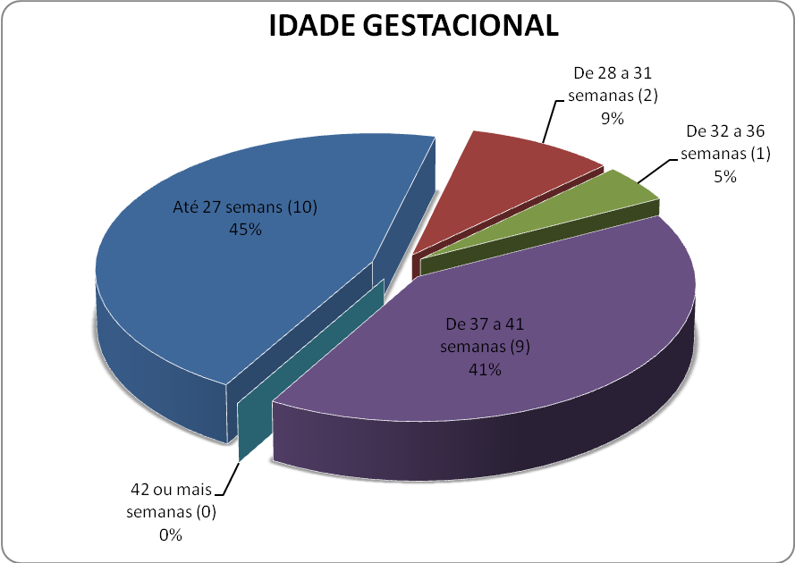
Fonte: SIM/SIMI /Secretaria de Saúde de Igarassu.

Diversas causas podem levar a gestante a ter um parto prematuro, isso independe da classe social e pode ocorrer em todos os lugares do mundo (RAMOS, H.A.C; CUMAN, R.K.N., 2009).
Estudos apontam que os RN’s neonatais prematuros estão mais susceptíveis a morbimortalidade. Ramos, H.A.C.; Cuman, R.K.N. (2009, p.298) referem que “A imaturidade geral pode levar à disfunção em qualquer órgão ou sistema corporal, e o neonato prematuro também pode sofrer comprometimento ou intercorrências ao longo do seu desenvolvimento.”
Embora o Manual de Vigilância do Óbito Infantil e Fetal e do Comitê de Prevenção do Óbito Infantil e Fetal (2009), afirme que a imaturidade extrema seja uma condição do RN, e não uma “causa”, nesse estudo feito no município de Igarassu foi encontrada como causa básica do óbito um caso. (Gráfico 8).
Segundo Madi et al. (2003 apud Ramin, K.D. et al., 1996) outros estudiosos, relatam que a contaminação do líquido amniótico por mecônio durante o trabalho de parto é de 0,5 a 30%.
Referem Madi et al. (2003) que embora tenha um índice de morbimortalidade alto, é um fenômeno freqüente e com baixo índice de complicações.
No município de Igarassu foi encontrado um caso de insuficiência respiratória relacionado com síndrome de aspiração meconial (SAM). (Gráfico 8).
Cabar, F.R. et al. (2008 apud Zugaib, M. 2008, p. 256) definem descolamento prematuro de placenta (DPP) como “[...] separação da placenta implantada no corpo do útero, antes do nascimento do feto, em gestação de 20 ou mais semanas completas, resulta de uma série de processos fisiopatológicos, muitas vezes de origem desconhecida.”.

Referem ainda Cabar, F.R. et al. (2008 apud Ananth, C.V. et al.; Sanchez, S.E. et al., 1999, 2006) que

É complicação obstétrica com elevado potencial de morbimortalidade materna e fetal. Está associada a grande morbidade materna maior incidência de anemias, coagulopatias, hemotransfusão, histerectomia e infecções puerperais e também representa risco à vida da gestante e do feto. Além disso, resultados perinatais adversos, com freqüência, acompanham esse diagnóstico, tais como: prematuridade, baixo peso ao nascer, sofrimento fetal e morte perinatal.

Estudos têm revelado que há um aumento na incidência da DPP possivelmente relacionados com fatores de risco preexistentes e alterações destes (CABAR, F.R. et al, 2008).
A incidência encontrada em Igarassu foi de 4 % dos óbitos, ou seja, 1 caso de descolamento prematuro de placenta (DPP), observado na tabela dos agravos (causa básica dos óbitos). (Gráfico 8).

6. CONSIDERAÇÕES FINAIS

Os resultados do universo pesquisado foram comprovados através de pesquisas científicas onde aponta um elevado percentual de 1,5% de mortalidade neonatal no Município de Igarassu no ano de 2009. Através da análise das fichas de Declarações de óbito (DO) Infantil dos indicadores de mortalidade do sistema SIM e SIMI, observou-se que embora haja programas voltados à saúde da criança implantado no município o mesmo apresenta um déficit para a condução dos agravantes que podem evoluir para o óbito neonatal. Sendo o componente etário mais vulnerável em relação aos agravos (causa básica de óbito) o neonatal precoce com 91 % (22 casos) seguido do neonatal tardio com 9 % (2 casos).

Os recém-nascidos neonatais que evoluíram para o óbito fazem parte de apenas seis bairros do município de Igarassu e apresentam condições familiares adversas relacionadas aos fatores socioeconômicos e precárias condições de vida.

Em relação às causas dos óbitos neonatais destacam-se as afecções perinatais que englobam as afecções maternas como complicações da placenta, membranas e líquido amniótico, problemas do tubo neural, outras por doenças maternas das vias urinárias e insuficiente maturação do sistema. Na maioria dos casos esses agravos podem ser evitáveis e apontam as necessidades de investimento no atendimento pré-natal e parto por se tratar de complicações que envolvem mãe e filho.
O aconselhamento na atenção primária à saúde, na área de abrangência do Município de Igarassu, deve ser o pilar para a redução dos casos, visto que todo município é de área coberta e de acesso fácil às unidades de saúde, o que facilita o controle de agravos e possibilita o melhor monitoramento das gestantes. Efetivando assim, os profissionais de saúde do município, um trabalho mais detalhado no que diz respeito ao pré-natal de qualidade, no acompanhamento das gestações, dos partos e puericultura.

Embora os investimentos tenham sido feitos para o Programa de Saúde da Criança foi evidenciado no período da pesquisa, através da DO, um alto quantitativo percentual de óbito neonatal e o adequado funcionamento dos programas e ações direcionadas a atenção primária.

Esse estudo poderá subsidiar o enfermeiro na sua assistência ao pré-natal de qualidade à saúde da criança, com o intuito de minimizar os riscos e agravos, para a redução da incidência das principais causas que levam ao óbito neonatal, visto que os principais agravos neonatais têm origem na história de vida pregressa da mãe do RN, compreendendo o período pré-natal. Poderá também subsidiar a gestão municipal na avaliação e redirecionamento de políticas, programas e ações direcionadas para a atenção pré-natal, ao parto e ao RN que repercutam diretamente nos indicadores e na melhoria da Saúde da Criança no intuito de reduzir a mortalidade infantil podendo igualar-se aos índices do Sul do Brasil ou até ultrapassando-lo alcançando os índices dos Países desenvolvidos.

7. RECOMENDAÇÕES

A busca pelo alcance as Metas do Milênio estabelecida pala ONU vem sendo perseguida pelos gestores de saúde no intuito de reduzir a mortalidade infantil buscando reconhecer as diversas condições de vida e de saúde da população. Os gestores procuram intervenções efetivas a fim de promover a minimização dos agravos visando assim evitar que o infante evolua para o óbito. Dessa forma faz-se necessário:

● Organizar e implantar ações educativas, promovendo hábitos e conhecimentos necessários para cada equipe de saúde incentivando-a a utilizar os indicadores de saúde no seu trabalho de área;

● Conhecer e estudar as causas básicas de óbito atuando assim de forma preventiva para evitar os óbitos;

● Compreender cada um dos elementos que possibilitam a evolução para o óbito;

● Promover e garantir o acesso da utilização dos serviços básicos de saúde; reestruturando investimentos para a assistência a gestante e ao recém nascido combinando serviços de atenção básica e assistência ao parto;

● Através do pré-natal humanizado, garantir a gestante a qualidade necessária nas consultas;

● Fortalecer as investigações epidemiológicas, detectar as falhas do sistema de investigação de óbito infantil, planejando ações para a minimização dos agravos através do conhecimento das causas básicas de óbito (CSB).

REFERÊNCIAS

MEDRONHO, Roberto; CARVALHO, Adriana; BLOCH, Kátia; LUIZ, Ronir; WERNECK, Guilherme. Epidemiologia. São Paulo: Atheneu, 2006, p. 3 ,4 ,6 ,12-13 ,34 ,39.

MARCONDES, Eduardo; COSTA VAZ, Flávia; ARAÙJO RAMOS, José; OKAY, Yassuhiko. Pediatria básica: Pediatria geral e neonatal. 9 ed. São Paulo: SARVIER, 2002.

ROUQUAYROL, Maria; ALMEIDA FILHO, Naomar. Epidemiologia e saúde. 6 ed. Rio de Janeiro: Guabiraba Koogan S.A. 2003.

PEDROSA, Linda; SARINHO, Silvia; XIMENES, Ricardo; ORDOMHA, Manoelina. Qualidade dos dados sobre óbitos neonatais precoces. Revista Assoc Med Brás; 53 (5): p.389-394, Ago, 2007. Disponível em: http://bases.bireme.br/cgi-bin/wxislind.exe/iah/online/?IsisScript=iah/iah.xis&src=google&base=LILACS&lang=p&nextAction=lnk&exprSearch=465251&indexSearch=ID Acessado em: 12 nov. 2010

AQUINO, Terezinha; GUIMARÃES, Maria; SARINHO, Silvia; FERREIRA, Luiz. Fatores de risco a mortalidade perinatal no Recife, Pernambuco, Brasil, 2003. Cad. Saúde Pública, Rio de Janeiro, 23 (12): p.2853-2861, dez, 2007. Disponível em: http://www.scielo.br/scielo.php?script=sci_arttext&pid=S0102311X2007001200006&lng=pt&nrm=iso Acessado em: 12 nov. 2010

VILELA, M.B.R.; BONFIM, C.; MEDEIROS, Z.. Mortalidade infantil por doenças infecciosas e parasitárias: reflexo das desigualdades sociais em um município do Nordeste do Brasil. Rev. Bras. Saude Mater. Infant. 2008, vol.8, n.4, pp. 445-461. ISSN 1519-3829. Disponível em: http://www.scielo.br/scielo.php?pid=S151938292008000400011&script=sci_arttext&tlng=en Acessado em: 10 nov.2010

GUIMARÃES, M.J.B. et al. Condição de vida e mortalidade infantil: diferenciais intra-urbanos no Recife, Pernambuco, Brasil Living conditions and infant mortality: intra-urban differentials …Cad. Saúde Pública, Rio de Janeiro, 19(5):1413-1424, set-out, 2003. Disponível em: http://www.scielosp.org/pdf/csp/v19n5/17814.pdf Acessado em 10 nov. 2010.

CARVALHO, Ana; BRITO, Ângela; MATSUO, Tiemi. Assistência à saúde e mortalidade de recém-nascidos de muito baixo peso. Revista Saúde Pública; 41(6): 1003-1012, jun, 2007. Disponível em: http://www.scielo.br/pdf/rsp/v41n6/5438.pdf Acessado em: 12 nov. 2010.

BRASIL; GOVERNO FEDERAL; MINISTÉRIO DO PLANEJAMENTO, ORÇAMENTO E GESTÃO; IBGE :: Instituto Brasileiro de Geografia e Estatística , CENSO 2007 Disponível em: http://www.ibge.gov.br/cidadesat/topwindow.htm?1 Acessado em: 13 nov. 2010.

KORBAGE, M.C.A. et al.. Infecção Neonatal, Rotura Prematura de Membranas Amnióticas e Corioamnionite. Artigos Originais. Divisão de Pediatria do Hospital Universitário – USP. São Paulo/SP; 1994 Disponível em: http://www.pediatriasaopaulo.usp.br/upload/pdf/162.pdf Acessado em 14 nov. 2010.

KOBINGER, M.E.B.A. Avaliação do sopro cardíaco na infância. Jornal de Pediatria - Vol.79, Supl.1, 2003. Disponível em: www.scielo.br/pdf/jped/v79s1/v79s1a10.pdf Acessado em: 24 nov. 2010.

MONTEIRO, et al.. Fatores de risco para mortalidade neonatal em crianças com baixo peso ao nascer. Hospital das Clínicas. Universidade de Pernambuco. Recife, PE, Brasil II Secretaria Municipal de Saúde do Recife. Recife, PE, Brasil. Disponível em: hppt//www.monitorimi.cict.fiocruz.br/fontes.htm&meta Acessado em 14 nov. 2010
OMS – CID 10/Organização Mundial de Saúde; tradução Centro Colaborador da OMS para a Classificação das Doenças em Português. 8 ed. – São Paulo: Editora da Universidade de São Paulo, 2000.

CECCON, M.E.J.R., EDITORIAL Novas Perspectivas na Sepse Neonatal; Unidade de Cuidados Intensivos Neonatal (UCINE) do Instituto da Criança (ICr-HC-FMUSP) Pediatria (São Paulo) 2008;30(4):198-202. Disponível em:http://www.pediatriasaopaulo.usp.br/upload/pdf/1265.pdf Acessado em; 14 nov. 2010

BUENO, M.; KIMURA, A.F. Perfil de recém-nascidos submetidos à cirurgia cardíaca em hospital privado do Município de São Paulo. Rev Esc Enferm USP 2008; 42(1):112-9. Disponível em: http://www.scielo.br/pdf/reeusp/v42n1/15.pdf Acessado em: 17 nov. 2010

ZIELINSKY, P. Malformações Cardíacas Fetais. Diagnóstico e Conduta.Unidade de Cardiologia Fetal do Instituto de Cardiologia do Rio Grande do Sul/ Fundação Universitária de Cardiologia - Porto Alegre Arq Bras Cardiol volume 69, (nº 3), 1997. Disponível em: http://publicacoes.cardiol.br/consenso/1997/6903/69030014.pdf Acessado em: 17 nov. 2010.

AMORIM, M.M.R. et al. Impacto das malformações congênitas na mortalidade perinatal e neonatal em uma maternidade-escola do Recife. Rev. Bras. Saúde Matern. Infant., Recife, 6 (Supl 1): S19-S25, maio, 2006. Disponível em: http://www.scielo.br/pdf/rbsmi/v6s1/30500.pdf Acessado em: 19 nov. 2010

WHO (World Health Organization). World Health Report.1998. Geneva; 1998: 43-47. WHO (World Health Organization). World Health Report.1999. Geneva: 1999. Disponível em: www.who.int/publications/en/ Acessado em:22 nov. 2010.

SILVA, M.; FELISMINO, D.C.; DANTAS, I.C.. Malformações fetais: estudo retrospectivo na maternidade da fundação assistencial da Paraíba no município de Campina Grande Revista de Biologia e Ciências da Terra. ISSN 1519-5228. Volume 8 – Número 1 – 1° Semestre 2008. Disponível em: http://eduep.uepb.edu.br/rbct/sumarios/pdf/25trabalhomona.pdf Acessado em:26 nov. 2010

FARCHESCHINI, D.T.B.; CUNHA, M.L.C.. Associação da vitalidade do recém-nascido com o tipo de parto. Revista Gaúcha de Enfermagem 2007;28(3):324-30. Disponível em: http://www.ebah.com.br/content/ABAAABXNAAL/associacao-vitalidade-recem-nascido -com-tipo-parto-tcc. Acessado em: 27 nov. 2010

DUARTE, G. et al. Infecção urinária na gravidez. Rev Bras Ginecol Obstet. 2008; 30(2):93-100. Disponível em: www.scielo.br/pdf/rbgo/v30n2/08. Acessado em: 27 nov. 2010

HISABA et al..Espinha Bífida Aberta: Achados Ultra-sonográficos e Presença de
Contrações Uterinas na Predição da Evolução Motora Neonatal. RBGO - v. 25, nº 6, 2003. Disponível em: http://www.scielo.br/pdf/rbgo/v25n6/a07v25n6.pdf Acessado em:28 nov. 2010.

FONSECA, S.C.; COUTINHO, E.S.F.. Características biológicas e evitabilidade de óbitos perinatais em uma localidade na cidade do Rio de Janeiro, 1999 a 2003. Rev. Bras. Saúde Matern. Infant., Recife, 8 (2): 171-178, abr. / jun., 2008. Disponível em: http://www.scielo.br/pdf/rbsmi/v8n2/04.pdf Acessado em:3 dez. 2010.

CABRAL, et al.. Correlação entre a Idade Materna, Paridade, Gemelaridade, Síndrome Hipertensiva e Ruptura Prematura de Membranas e a Indicação de Parto Cesáreo. Rev Assoc Med Bras 2008; 54(3): 256-60. Disponível em: http://www.scielo.br/pdf/ramb/v54n3/a20v54n3.pdf Acessado em:5 dez. 2010.

RAMOS, H.A.C.; CUMAN, R.K.N.. Fatores de Risco Para Prematuridade: Pesquisa
Documental. Esc Anna Nery Rev Enferm 2009 abr-jun; 13 (2): 297-304, Disponível em: www.scielo.br/scielo.php?pid=S0100...script... Acessado em: 8 dez. 2010.

MADI, et al. Síndrome de Aspiração do Mecônio: Análise de Resultados Obstétricos e Perinatais. RBGO - v. 25, nº 2, 2003 Disponível em: www.scielo.br/pdf/rbgo/v25n2/v25n2a08.pdf Acessado em:12 dez. 2010.

CABAR, F.R. et al. Óbito Fetal no Descolamento Prematuro da Placenta: Comparação Entre Dois Períodos. Rev Assoc Med Bras 2008; 54(3): 256-60. Disponível em: http://www.scielo.br/pdf/ramb/v54n3/a20v54n3.pdf Acessado em: 28 dez. 2010.

BRASIL. MINISTÉRIO DA SAÚDE. Secretaria de Políticas da Saúde. Área da Saúde da Criança. Informe Técnico-Institucionais. Programas e Projetos da Saúde da Criança: responsabilidade compartilhada em benefício das crianças brasileiras. Ver. Brás. Saúde Mater. Infant. Vol. 2 no. 2 Recife Maio/Agosto 2002.

BRASIL. Ministério da Saúde. Saúde Brasil 2007: Uma análise da situação de saúde. Brasília: Secretaria de Vigilância em Saúde; 2008.

BRASIL. Ministério da Saúde. Fundação Osvaldo Cruz. Sistema de Monitoramento de Indicadores de Mortalidade Infantil (MonitoriMI). Brasília/DF. Disponível em: http://wwwmonitorimi.cict.fiocruz.br/fontes.htm Acessado em: 31 dez 2010.

____________________ Brasil atingirá meta de redução de mortalidade infantil. Brasília/DF, Rio de Janeiro, 2008. Disponível em: http://www.fomezero.gov.br/noticias/brasl-atingira-meta-de-reducao-de-mortalidade-infantil/?searchterm+mil%C3%AAnio. Acessado em: 31 dez 2010.

______________________ Pacto pela redução de mortalidade infantil Nordeste – Amazônia Legal. Brasília/DF, 2009. Disponível em: http://portal.saude.gov.br/portal/saude/profissional/area.cfm?id_area_1583 Acessado em: 01 jan 2011.

______________________ MANUAL TÉCNICO PRÉ-NATAL E PUERPÉRIO ATENÇÃO QUALIFICADA E HUMANIZADA. 3 ed. Brasília/DF: MS, 2006.

PROGRAMA DAS NAÇÕES UNIDAS PARA O DESENVOLVIMENTO. Objetivos de Desenvolvimento do Milênio. Disponível em: http://www.pnud.org.br/odm/ Acessado em: 02 jan. 2011.

FRIAS P.G. et al. Sistema de Informações sobre Mortalidade:estudo de caso em municípios com precariedade dos dados. Cad. Saúde Pública, Rio de Janeiro, 24(10):2257-2266, out,2008 Disponível em: http://www.scielo.br/pdf/csp/v24n10/07.pdfAcessado em: 03 jan. 2011.
FRIAS P.G. et al. Avaliação da adequação das informações de mortalidade e nascidos vivos no Estado de Pernambuco, Brasil. Cad. Saúde Pública, Rio de Janeiro, 26(4):671-681, abr, 2010. Disponível em: http://www.scielo.br/pdf/csp/v26n4/10.pdf Acessado em:03 jan. 2011
VIDAL, S.A. et al. Óbitos infantis evitáveis em hospital de referência estadual do nordeste brasileiro. Ver. Brás. Saúde Mater. Infant. V.3 n.3 Recife jul./set. 2003. Disponível em: http://www.scielo.br/pdf/rbsmi/v3n3/17923.pdf Acessado em: 03 jan. 2011

LIMA, E.F.A. et al. Mortalidade Neonatal em Serra, Espírito Santo, 2001-2005. Rev. enferm. UERJ, Rio de Janeiro, 2008 abr/jun; 16(2):162-7. Disponível em: http://www.facenf.uerj.br/v16n2/v16n2a04.pdf Acessado em: 03 jan. 2011

APÊNDICE A
INSTRUMENTO DE COLETA DE DADOS

INFORMAÇÕES GERAIS
1 – Bairro do logradouro:______________________________________________________
2 – Área coberta: [ [ Sim; [ ] Não.
3 - Cobertura da área: [ ] PSF; [ ] PACS; [ ] OUTROS:___________________________.
4 - Nº da D.O. (Declaração de Óbito):____________________________________________;
5 - Data do óbito:____/____/2009;
6 - Nº da D.N.V. (Declaração de Nascido Vivo): ___________________________________;
7 - Data do Nascimento:____/____/________;
8 - Sexo: [ ] Masculino; [ ] Feminino; [ ] Ignorado;
9 – Cor: [ ] Branca; [ ] Negra; [ ] Parda; [ ] Amarela; [ ] Indígena; [ ] Ignorado.
10 - Peso ao nascer: [ ] Peso Extremamente Baixo ao Nascer 500 a 999 g;
[ ] Muito Baixo Peso ao Nascer 1,000 a 1,499 g;
[ ] Baixo Peso ao Nascer 1,500 a 2,499 g
[ ] Peso [ ] 2,500 a 4,999 g ; [ ] Mais de 5,000g
11 - Classificação do RN: [ ] PIG; [ ] AIG; [ ] GIG;
12- Idade ao óbito infantil: ______Dias; _____Horas; _____Minutos;

CARACTERÍSTICA FAMILIAR
13 – Idade da mãe:____________anos.
14 – Escolaridade da mãe: [ ] Nenhum; [ ] De 1ª 4 anos; [ ] De 5 a 7 anos;
[ ] De 8 a 11 anos; [ ] 12 a mais.
15 – Ocupação da mãe:_______________________________________________________.
ANTECEDENTES OBSTÉTRICOS
(Incluindo esta e outra [s] crianças [s] que foram a óbito)
16 - RN com menos de 2,500g? [ ] Sim; [ ] Não
17 – G [ ] ; P [ ]; A [ ].
18 - Normal [ ]; Cesárea; [ ] Fórceps [ ];
19 - Nascidos vivos: [ ]; Nascidos mortos: [ ];
20 - Vivos [ ]; Mortos [ ];
DADOS DO NASCIMENTO
21 – Local do nascimento: [ ] Hospital ou maternidade; [ ] Domicílio;
[ ] Outros:___________________________________________.
22 – Tipo de serviço Hospitalar/ Documental: [ ] SUS; [ ] Particular; [ ] Convênio;
23 - Duração da gestação em semanas: [ ] Até 27 semanas; [ ] 28 - 31 semanas;
[ ] 32 – 36 semanas; [ ] 37 – 41 semanas;
[ ] 42 ou mais semanas.
24 - Tipo de gravidez: [ ] Única; [ ] Dupla; [ ] Múltipla;
25 - Tipo de parto: [ ] Normal; [ ] Cesárea; [ ] Fórceps;
26 – Peso ao nascer:_______________Kg.
27 - Causa do óbito de acordo com o diagnóstico médico final:
Causa Básica – CSB:__________________________________________________________ ___________________________________________________________________________.
Causa da Morte: _____________________________________________________________ ____________________________________________________________________________________________________________________________________________________________________________________________________________________________________________________________________________________________________________
28 - Foi realizada necropsia: [ ] Sim → [ ] SVO; [ ] IML; Outro ____________________.
[ ] Não;
29 - Tipo do óbito: [ ] Neonatal Precoce (6 dias)
[ ] Neonatal Tardio (7 a 27 dias).

APÊNDICE B
TERMO DE AUTORIZAÇÃO PARA COLETA DE DADOS
PRINCIPAIS AGRAVOS QUE LEVAM AO ÓBITO NEONATAL NA ÁREA DE ABRANGÊNCIA DO MUNICÍPIO DE IGARASSU NO DEPARTAMENTO DE EPIDEMIOLOGIA E COORDENAÇÃO DE SAÚDE DA CRIANÇA NO PERÍODO DE JULHO A DEZEMBRO DE 2009

Pesquisador (es): Djéle Santos de Lima Gomes e Flávia Tereza Nigro de Andrade.
Orientador (a): Luciane Maria de Santana Mendes Neves Lima, Esp..
Fone para contato: (81) 3221-3702
Eu, acadêmica do Curso de Graduação em Enfermagem da Faculdade São Miguel, venho através desta solicitar a V. As. Permissão para coletar os dados secundários através do banco de dados dos Sistemas de Informações sobre Mortalidade – SIM, processados por esta instituição que se encontra sob sua responsabilidade. Os dados coletados irão compor o trabalho de conclusão de curso/monografia que tem como objetivo investigar os principais agravos que levam ao óbito neonatal na área da abrangência do município de Igarassu no Departamento de Epidemiologia e Coordenação de Saúde da Criança no período de julho a dezembro de 2009.
Sua autorização é totalmente voluntária, e a sua participação poderá ser cancelada a qualquer momento sem acarretar prejuízo para a sua pessoa. Este estudo não constituirá ônus para o (a) senhor (a), nem tão pouco haverá alguma forma de ressarcimento. A qualquer momento do estudo o senhor (a) poderá solicitar esclarecimentos para dirimir dúvidas que porventura persistirem.
Será preservada a sua identidade, bem como a instituição a qual o (a) senhor (a) representa. Os resultados do estudo destinam-se a elaboração de um estudo acadêmico, podendo ser apresentado em eventos científicos.
O estudo constitui risco mínimo para os envolvidos, entretanto ele trará como benefícios a apresentação de parâmetros do ponto de vista científico para políticas futuras, desta Secretaria, que visem a redução da mortalidade infantil neste município.

DATA:14/10/2010
____________________________________________
PESQUISADORA

ANEXO-A
INSTRUMENTO DE COLETA DO SIM


ANEXO-B

